**Základné pojmy kvantovej fyziky**

V mikrosvete (vnútri atómov a molekúl) neplatia zákony klasickej fyziky, ba dokonca aj základné pojmy ako častica, vlna, trajektória, hybnosť možno používať iba veľmi obmedzene. **V roku 1900 nemecký fyzik Max Planck** pracoval na teórii tepelného žiarenia telies. Predpoklad, že svetelná energia nemôže byť telesom vysielaná (ani absorbovaná) spojite, ale iba po určitých veľmi malých dávkach – kvantách. **Energia E** každého kvanta je pritom úmerná **frekvencii** príslušného svetla **f.** Pričom **h** bolo zavedené ako nová prírodná konštanta - **Planckova konštanta = 6,63 $∙{10}^{-34}$ J‧s**

$$E=h∙f= \frac{h∙c}{λ}$$

Na Planckove výsledky nadviazal **Albert Einstein, keď pomocou hypotézy o kvantách energie vysvetlil v roku 1905 zákonitosti fotoelektrického javu.** **Fotón je objekt mikrosveta, ktorý má aj časticové aj vlnové vlastnosti, ale nie je ani vlnou ani časticou.** Nemôžeme napríklad hovoriť o trajektórii fotónu. Hovoríme o korpuskulárno – vlnovej dualite. Hmotnosť fotónu je spojená s ich rýchlosťou vo vákuu (súvisí to s teóriou relativity). Nemajú pokojovú hmotnosť (ako protóny alebo elektróny). V pokoji nemôžu existovať, pohybujú sa vždy rýchlosťou svetla. $m_{f}=\frac{h∙f}{c^{2}}$

**Fotoelektrický jav** fyzici objavili a experimentálne skúmali už v 19 storočí. Tento jav môžeme pozorovať pri jednoduchom pokuse. Na elektroskop pripevníme zinkovú platničku očistenú brúsnym papierom a nabijeme ju záporným nábojom. Lístky elektroskopu sa rozostúpia. Ak platničku osvetlíme elektrickým oblúkom, lístky rýchlo poklesnú. Keď pokus zopakujeme tak, že zinkovú platničku nabijeme kladným nábojom, lístky nebudú klesať. To znamená, že dopadajúce žiarenie uvoľňuje z kovu elektróny, ale nie častice s kladným nábojom. Vidíme, že ultrafialové žiarenie má schopnosť uvoľniť zo zinku elektróny, kým žiarenie z viditeľnej oblasti túto schopnosť nemá. Vzhľadom na to, že ultrafialové žiarenie má vyššie frekvencie ako viditeľné žiarenie, prichádzame k záveru, že **žiarenie s vyššími frekvenciami uvoľňuje elektróny, kým žiarenie s nižšími ich neuvoľňuje.** Pri podrobnejšom štúdiu sa zistilo, že pre každý kov existuje istá hraničná frekvencia f0. Žiarenie s frekvenciou ff0 uvoľňuje elektróny, žiarenie f f0 ich neuvoľňuje. Pri ff0 je veľkosť prúdu úmerná intenzite dopadajúceho žiarenia. **Energia elektrónov uvoľnených z katódy sa zväčšuje so zväčšovaním frekvencie dopadajúceho žiarenia. Energia uvoľnených elektrónov nezávisí od intenzity dopadajúceho žiarenia.** Väčšie využitie má vnútorný fotoelektrický jav. Využíva sa v zariadeniach, ktoré sa zapnú alebo zastavia pri prerušení svetelného lúča určité zariadenia (dvere výťahu, automatické zastavenie lisu po vložení ruky). Tento jav sa využíva v slnečných batériách (družice), v prístrojoch na xeroxovanie. Procesy blízke tomuto javu sa v biológii na nazývajú fotosyntéza. 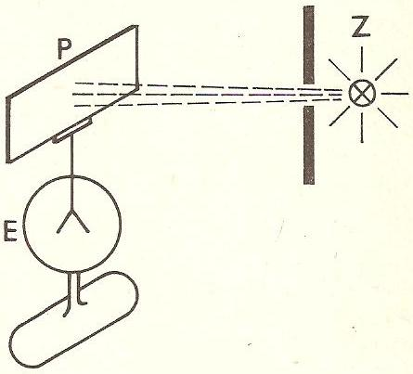

Einsteinová teória vysvetlila zákonitosti nájdené pri experimentálnych štúdiách fotoelektrického javu. Pri fotoelektrickom jave každý fotón odovzdá celú svoju energiu jedinému elektrónu z povrchu kovu. Predpokladal, že pri tomto procese **platí zákon zachovania energie a že pri tomto jave ide o premenu energie elektromagnetického žiarenia na kinetickú energiu elektrónov.** Pri fotoelektrickom jave sa uvoľňujú elektróny, keď získajú dostatok energie na to, aby mohli prekonať sily, ktoré ich držia v látke. **Tú časť energie, ktorá sa spotrebuje na uvoľnenie elektrónu z kovu označme Wv (výstupná práca), zostávajúca energia sa premení na kinetickú energiu vyletujúceho elektrónu.**

$$h∙f= W_{v}+\frac{1}{2} m∙v^{2}$$

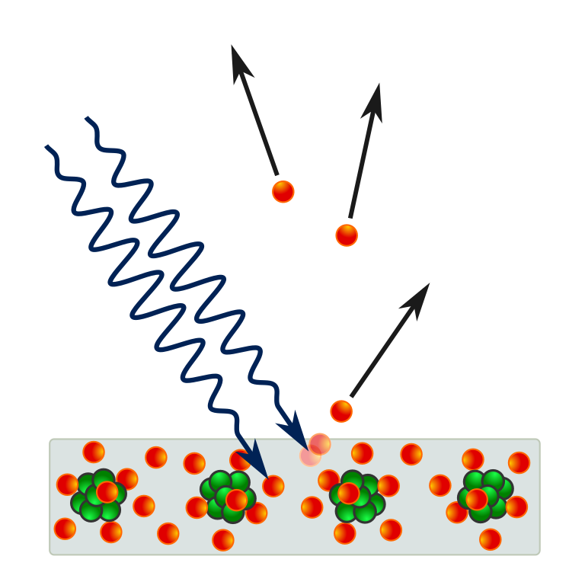

Albertovi Einsteinovi bola udelená Nobelova cena za fyziku práve za objasnenie fotoelektrického javu, a nie za objav teórie relativity, ktorou sa preslávil. **To, či žiarenie je, alebo nie je schopné uvoľniť elektróny z kovu, závisí iba od frekvencie žiarenia, nie od jeho intenzity. Ak je intenzita žiarenia väčšia, dopadá na katódu viac fotónov, ktoré uvoľňujú viac elektrónov a veľkosť prúdu v obvode bude väčšia.** V atómovej fyzike udávame často energiu v jednotkách eV (elektrónvolt). Jeden eV je energia, ktorú získa častica s elementárnym nábojom e = 1,602 $∙{10}^{-19} C$ pri prechode medzi miestami s potenciálovým rozdielom 1 V.

**1 eV = 1,602 $∙{10}^{-19} C∙V =$ 1,602 $∙{10}^{-19} J$**

Presvedčivý dôkaz Einsteinovej hypotézy o existencii fotónov priniesli experimenty amerického fyzika Arthura Comptona (Nobelova cena 1927). Compton v roku 1923 uverejnil výsledky o rozptyle röntgenového žiarenia na elektrónoch. V týchto experimentoch dopadalo röntgenové žiarenie s vlnovou dĺžkou λ = 0,07 nm na uhlíkový terčík a skúmal intenzitu rozptýlených röntgenových lúčov  terčom do  priestoru. Z experimentálnych meraní Compton zistil nasledovné skutočnosti:

·      pri rozptyle  bolo pozorované žiarenie odpovedajúce vlnovej dĺžke  dopadajúcemu fotónu *λ*  a tiež žiarenie s väčšou vlnovou dĺžkou λ´;

·      zmena vlnovej dĺžky Δλ nezávisí od vlnovej dĺžky λ dopadajúceho fotónu, ale závisí od uhlu rozptylu φ.  So zväčšovaním uhla  φ sa zväčšuje rozdiel Δλ;

·      so zväčšovaním uhla rozptylu intenzita pôvodného žiarenia klesá a zvyšuje sa intenzita rozptýleného žiarenia;

·      maximálna zmena vlnovej dĺžky  Δλ  nastane pri uhle rozptylu φ= 180 o  a je rovná dvojnásobku Comptonovej vlnovej dĺžky λC.

Uvedené experimentálne merania  Arthur Compton matematicky popísal na základe  skúmania zrážky fotónu röntgenového žiarenia s niektorým elektrónom z obalu atómu uhlíka. Proces zrážky fotónu s elektrónom  skúmal  ako pružnú zrážku dvoch biliardových gúľ v klasickej mechanike, v dôsledku ktorej dochádza k zmene vlnovej dĺžky rozptýleného fotónu. To znamená, že  fotón stráca  v procese zrážky také množstvo energie, ktoré sa rovná kinetickej energii *Ek*získanej pri   zrážke s elektrónom. Ak frekvencia dopadajúceho fotónu je*f (* resp. vlnová dĺžka λ)*,* má rozptýlený fotón nižšiu frekvenciu *f ´* (resp. väčšiu vlnovú dĺžku λ´ ). Comptonov vzťah je jedným z dôkazov korpuskulárnej  povahy  svetla, ktorý skúma zrážku medzi dopadajúcim  fotónom  a časticou,  napr. elektrónom.

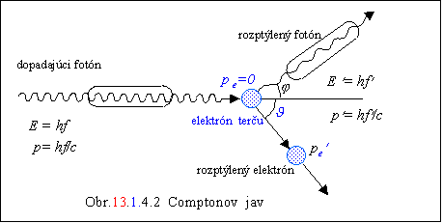

Elektrón, fotón a ďalšie objekty mikrosveta majú časticové aj vlnové vlastnosti. Ich správanie nemožno opísať zákonmi klasickej fyziky. Preto zákony kvantovej fyziky musia byť odlišné od zákonov klasickej fyziky. Kvantová teória predpovedá iba pravdepodobnosť výskytu elektrónu v okolí jednotlivých bodov, ale neurčuje miesto v ktorom je elektrón.

Použitá literatúra:

Sander Bais: *Rovnice. Symboly poznání*, Dokorán 2009, 96 s., ISBN 978-80-7363-228-1

Heinz Gasha, Stefan Pflanz: *Kompedium fyziky*, Univerzum 2008, 488 s., ISBN 978-80-242-2013-0

[**http://kf-lin.elf.stuba.sk/~ballo/STU_online/Fyzika%20II/13%20kapitola/13.1/kvantF1-4-1.htm**](http://kf-lin.elf.stuba.sk/~ballo/STU_online/Fyzika%20II/13%20kapitola/13.1/kvantF1-4-1.htm)